**CONTENIDO**

1. OBJETIVO Y ALCANCE. 2

2. DOCUMENTOS Y REGISTROS QUE APLICAN. 2

3. DEFINICIONES 2

4. MATERIALES 2

5. NORMAS 2

5. NORMAS. 3

6. DESCRIPCIÓN DE VARIABLES. 3

8. DESCRIPCIÓN DE PROCESO 9

9. DIAGRAMA DE FLUJO 10

10. MATRIZ PLAN 10

11. ANEXOS 10

# OBJETIVO Y ALCANCE.

Asegurar la ejecución del monitoreo de barrenador (densidad larval), verificando que las diferentes variables se encuentren dentro de los parámetros acordados por el Departamento Técnico Agrícola (DTA) y el Departamento de Gestión de Calidad Proceso Agrícola (DGCPA).

Este instructivo será aplicable a todas las auditorias de monitoreos de barrenador realizados en fincas bajo administración de Ingenio Santa Ana.

## DOCUMENTOS Y REGISTROS QUE APLICAN.

## Especificación de monitoreo de roedor Cod. 03-420-05-0001

# DEFINICIONES

* 1. Muestra/Cebo: sustancia utilizada para atraer, atrapar o matar organismos considerados plagas. Estos cebos son especialmente diseñados para atraer a la plaga objetivo y, una vez que la plaga entra en contacto con el cebo, se expone a una sustancia tóxica o se captura para su posterior eliminación.
  2. Georreferencia: ubicaciones geográficas específicas en la superficie de la Tierra.
  3. Labor: tarea, actividad o trabajo especifico que se realiza como parte de un proyecto o un proceso más amplio.
  4. Larvas: Diatraea saccharalis, gusanos pequeños y de color blanco amarillento que se alimentan perforando los tallos y brotes de la caña de azúcar.

# MATERIALES

* Sistemas de medición (cinta métrica 5 m).
* Dispositivo celular con GPS.
* Guantes
* Machete
* Lentes
* Boleta/formulario de campo (digital)

# NORMAS

El jefe del departamento de gestión de la calidad procesos agrícolas, coordinadores y supervisores de calidad y el auditor de calidad agrícola son los responsables del cumplimiento de este instructivo.

# 6. DESCRIPCIÓN DE VARIABLES.

|  |  |  |
| --- | --- | --- |
| **VARIABLES CRÍTICAS** | | |
| Aquellas cuya ausencia o mala ejecución afectan directamente la calidad y eficacia de la labor. | | |
| **NO.** | **VARIABLE** | **DEFINICIÓN** |
| 1 | *Muestra ejecutada* | Se debe encontrar la muestra lo más cercana al punto georreferenciado, esta debe ser la muestra del último muestreo realizado.  Se califica de la siguiente manera**:**  Donde:   * *PME = Puntuación Muestras Ejecutadas.* * *MEn = Muestras Encontradas.* * *MEj = Muestras Ejecutadas.*   Ponderada de la siguiente manera:    Donde:   * *PoME = Ponderación Muestras Ejecutdas.*   *PME = Puntuación Muestras Ejecutadas.* |
| 2 | *Tallos* | El conteo realizado por el auditor debe coincidir los tallos contados por el monitor de plagas en finca o en su defecto acertar el 90% de los tallos contabilizados por el auditor.  Se califica de la siguiente manera**:**  Donde:   * *PT = Puntuación Tallos.* * *TA = Tallos Auditor.* * *TM = Tallos Monitor.*   Ponderada de la siguiente manera:    Donde:   * *PoTO = Ponderación Tallos.* * *PT = Puntuación Tallos.*   La fórmula determina el intervalo de tallos para muestrear, contabilizando los entrenudos de únicamente los 5 tallos elegidos, luego se estima la totalidad de entrenudos con la siguiente formula: |
| 3 | *Entrenudos* | Una vez contabilizada la población total se identifican 5 tallos eligiéndolos con el apoyo de la siguiente formula:  Se califica de la siguiente manera**:**  Donde:   * *PE = Puntuación Entrenudos.* * *EA = Entrenudos Auditor.* * *EM = Entrenudos Monitor.*   Ponderada de la siguiente manera:    Donde:   * *PoE = Ponderación Entrenudos.* * *PE = Puntuación Entrenudos.*   La cantidad obtenida tiene un margen de +-10% de variación para quedar conforme. |
| 4 | *Tallos dañados* | el auditor debe verificar que el monitor en finca halla identificado y apartado cualquier caña con daño de barrenador independientemente de cuantos haya detectado antes de la evaluación.  Se califica de la siguiente manera**:**  Donde:   * *PTD = Puntuacion Tallos Dañados.* * *TDA = Tallos Dañados Auditor.*   Ponderada de la siguiente manera:    Donde:   * *PoTD = Ponderación Tallos Dañados.*   *PTD = Puntuación Tallos Dañados.* |
| 5 | *Entrenudos dañados* | Anudada a la variable anterior, en caso de encontrar tallos dañados estos son cortados longitudinalmente (rajados) para contabilizar entrenudos dañados por barrenador.  Se califica de la siguiente manera**:**  Donde:   * *PED = Puntuación Entrenudos Dañados.* * *EDA = Entrenudos Dañados Auditor.*   Ponderada de la siguiente manera:    Donde:   * *PoED = Ponderación Entrenudos Dañados.*   *PED = Puntuación Entrenudos Dañados.* |
|  | *Larvas* | Cuantificar la cantidad de larvas dejadas por el monitor en finca, para calificar como no conforme esta variable se deben encontrar al menos 2 larvas por muestra.  Se califica de la siguiente manera**:**  Donde:   * *PL = Puntuación Larvas.* * *LA = Larvas Auditor.*   Ponderada de la siguiente manera:    Donde:   * *PoL = Ponderación Larvas.* * *PL = Puntuación Larvas.* |
| **HALLAZGOS** | | |
| Variables que no afectan directa o significativamente la calidad y/o eficacia de la labor, sin embargo, deben ser notificados. | | |
| 5 | *Muestra ejecutada en punto* | La muestra ejecutada debe coincidir con el punto georreferenciado en el mapa.  Se califica de la siguiente manera**:**  Donde:   * *PMEP = Puntuación Muestras Ejecutadas en Punto.* * *MEP = Muestras Ejecutadas en punto.* * *MV = Muestras Evaluadas.*   Ponderada de la siguiente manera:    Donde:   * *PoMEP = Ponderación Muestras Ejecutadas en Punto.* * *PMEP = Puntuación Muestras Ejecutadas en Punto.* |
| 6 | *Longitud de muestra* | La muestra debe tener bien identificados sus límites para que pueda ser medida adecuadamente.  Se califica de la siguiente manera**:**  Donde:   * *PLM = Puntuación Longitud de muestra.* * *MMC = Muestras con Medida Correcta.* * *MV = Muestras Visitadas.*   Ponderada de la siguiente manera:    Donde:   * *PoLM = Ponderación Longitud de Muestras.* * *PLM = Puntuación Longitud de Muestras.* |
| 7 | *Intervalo entre monitoreos* | en monitoreo 1, es la cantidad de días transcurridos de la cosecha, y en monitoreos 2, 3 y 4 son días desde el muestreo anterior.  Se califica de la siguiente manera**:**  Donde:   * *PIEM =* Puntuación Intervalo Entre Muestreos. * *X =* Cantidad de días transcurridos después de ultimo muestreo (si está dentro del parámetro = 100% si esta fuera 0%)   Ponderada de la siguiente manera:    Donde:   * *PoIEM = Ponderación Intervalo Entre Muestreos.* * *PIEM = Puntuación Intervalo Entre Muestreos.* |

**7. ÉPOCA DE MEDICIÓN/EVALUACIÓN**

El muestreo de barrenador del tallo se realiza entre los 35 a 40 días. Se tomará en cuenta desde el segundo monitoreo que se debe de realizar entre 70 a 75 después del corte, el tercero entre 125 a 135 días y el cuarto entre 205 a 215 días.

El departamento de plagas proporciona mapas georreferenciados, detallando cada lote cuenta puntos distribuidos donde ya cuentan con monitoreo.

# 8. DESCRIPCIÓN DE PROCESO

|  |  |
| --- | --- |
| **No.** | **Descripción** |
| 1 | Se priorizan lotes con umbrales que superen el NDE en su historial o lotes con umbrales altos en anteriores muestreos siguiendo la programación brindada por el gestor de plagas diariamente. |
| 2 | Una vez localizado el lote a evaluar se notifica al gestor o caporal de la región para que dé acompañamiento durante la auditoria. |
| 3 | Se evalúa el 20% de los puntos de un lote de manera aleatoria, se toman en cuenta únicamente los puntos que se monitorean para esta labor, es decir, 20% de los puntos para barrenador. |
| 4 | Antes de ingresar al lote se activa la opción “grabar trayectorias” en la aplicación avenza maps. |
| 5 | En el punto ya localizado se identifica una marca en forma de listón que debe contener siguientes datos:   * Fecha de monitoreo * Tallos totales * Tallos dañados (en caso de haber) * Entrenudos totales * Entrenudos dañados (en caso de haber) * Larvas (en caso de haber) * Código de monitor de plagas |
| 6 | Se verifica que los datos en el listón coincidan con los datos obtenidos en la evaluación. |
| 7 | La muestra ejecutada no debe superar los 10 m del punto georreferenciado en mapa. |
| 8 | Se utilizará mapas georreferenciado y el uso de la aplicación de Avenza Maps, para guardar las trayectorias. |

# 9. **DIAGRAMA DE FLUJO**

No hay

# 10. **MATRIZ PLAN**

No aplica

# 11. ANEXOS

Ilustración 1. Muestra de 5m, en muestreo de barrenador.

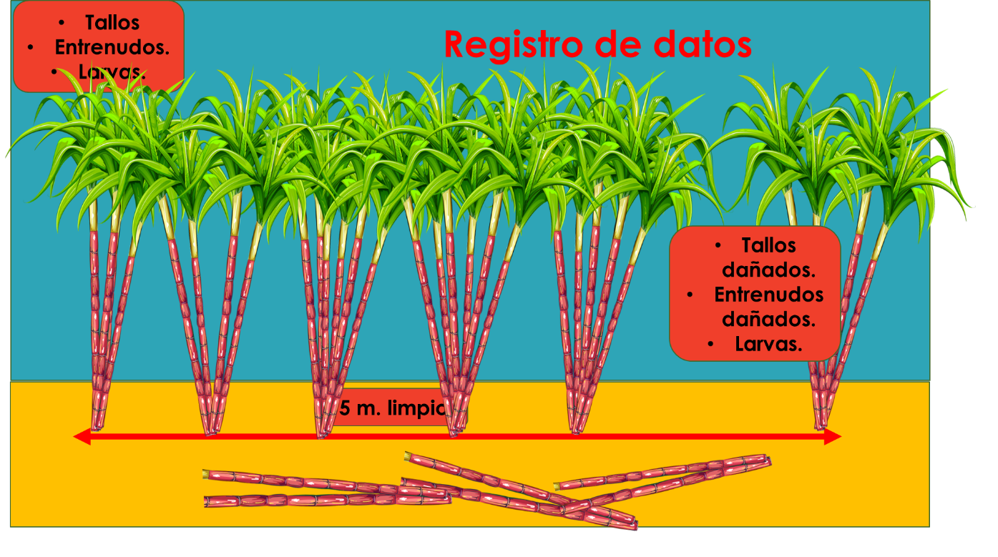

Ilustración 2. Muestra de 5m en campo, densidad larval.

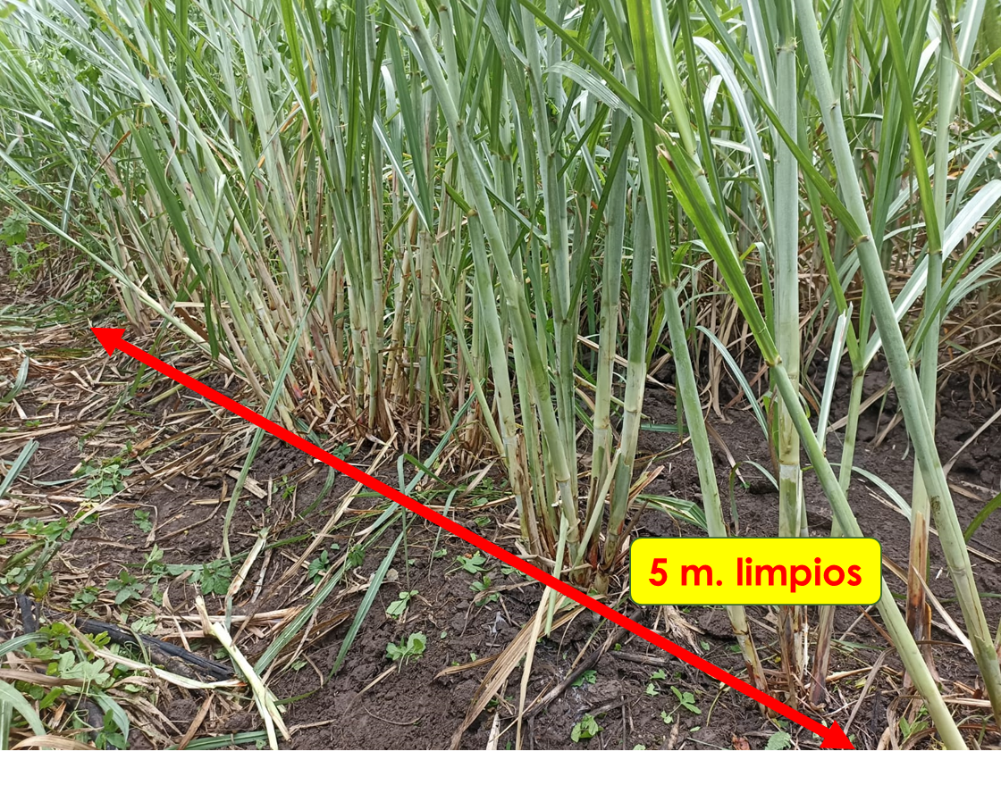

**NOTA: este documento cambia en estructura y redacción en comparación con su versión anterior.**